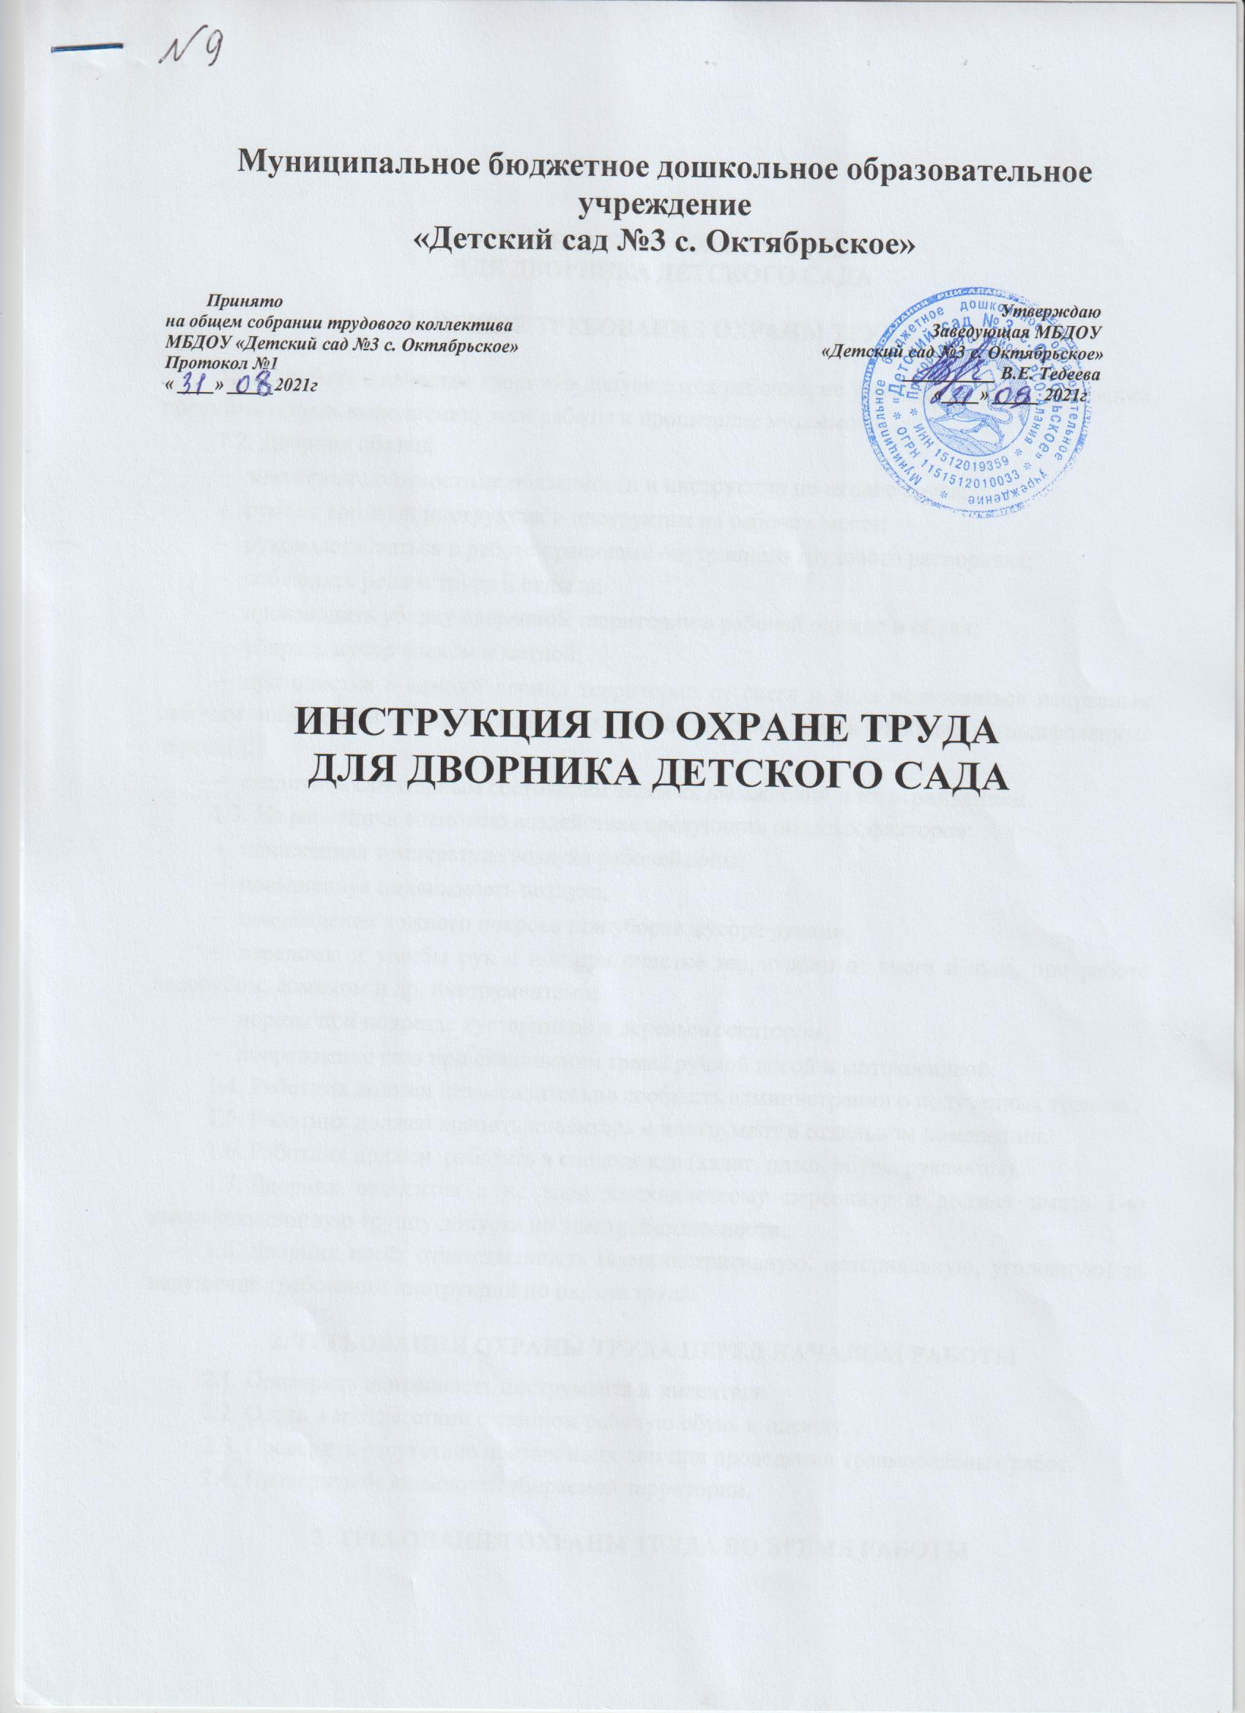

ОЧЕГО ПО УБОРКЕ ДВОРА ДЕТСКОГО САДА

1. ОБЩИЕ ТРЕБОВАНИЯ ОХРАНЫ ТРУДА

1.1. К работе допускаются лица обоего пола, не имеющие противопоказаний, препятствующих выполнению этой работы и прошедшие медосмотр.
1.2. Рабочий обязан:
- знать свои должностные обязанности и инструкции по охране труда;
- пройти вводный инструктаж и инструктаж на рабочем месте;
- руководствоваться в работе правилами внутреннего распорядка;
- режим труда и отдыха определяется графиком его работы;
- производить уборку вверенной территории в рабочей одежде обуви;
- убирать мусор совком и метлой;
- при очистке в зимний период территории от снега и льда пользоваться исправным рабочим инвентарём (лопаты, ледорубы, метлы должны иметь удобные, отшлифованные черенки);
- следить санитарным состоянием зелёных насаждений и их ограждением.
1.3. На работника возможно воздействие следующих опасных факторов:
- повреждение кожного покрова при уборке мусора руками;
- переломы и ушибы рук и ног при очистке территории от снега и льда, при работе ледорубом, ломиком и др. инструментами;
- порезы при подрезке кустарников и деревьев секатором;
- повреждение глаз при скашивании травы ручной косой и мотокосилкой.
1.4. Работник должен сообщать администрации о полученной травме.
1.5. Работник должен хранить инвентарь и инструмент в отдельном помещении
1.6. Работник должен работать в спецодежде (халат, плащ, обувь, рукавицы)
1.7. Дворник относится к не электротехническому персоналу и должен иметь 1-ю квалификационную группу допуска по электробезопасности
1.8. Несёт ответственность (административную, материальную, уголовную) за нарушение
требований инструкций по охране труда.

2. ТРЕБОВАНИЯ ОХРАНЫ ТРУДА ПЕРЕД НАЧАЛОМ РАБОТЫ

2.1. Проверить исправность инструмента и инвентаря
2.2. Одеть в соответствии с сезоном рабочую обувь и одежду
2.3. Проверить отсутствие посторонних лиц при проведении травмоопасных работ
2.4. Проверить безопасность убираемой территории

3. ТРЕБОВАНИЯ ОХРАНЫ ТРУДА ВО ВРЕМЯ РАБОТЫ

3.1. Соблюдать требования инструкции по охране труда.
3.2. Не оставлять инвентарь и инструмент без присмотра.
3.3. Не выполнять работы, не входящие в обязанности.
3.4. Выполнять работы по заданию только руководящего лица.
3.5. Не привлекать к работе посторонних лиц.
3.6. Не сжигать мусор вблизи зданий и сооружений детского сада.

4. ТРЕБОВАНИЯ ОХРАНЫ ТРУДА В АВАРИЙНЫХ СИТУАЦИЯХ

4.1. При возникновении аварийных ситуаций (травматизма, поломки мотокосилки, пожара и т. п.) сообщить администрации
4.2. В случае пожара сообщить администрации, известить службу 01 (с мобильного - 010)
4.3. Принять меры к ликвидации аварийной ситуации

5. ТРЕБОВАНИЯ ОХРАНЫ ТРУДА ПО ОКОНЧАНИИ РАБОТЫ

5.1. Убрать рабочий инструмент и инвентарь в специальное помещение.
5.2. Снять спецодежду и спецобувь.
5.3. Вымыть руки или принять душ.
5.4. Обо всех недостатках, обнаруженных во время работы, сообщить администрации детского сада.

Обучение по охране труда на Блог-Инженера.РФ

ЛИСТ ОЗНАКОМЛЕНИЯ
с инструкцией по охране труда |  | для рабочего по уборке двора детского сада
Инструкцию изучил и обязуюсь выполнять:
№ п/п | Ф.И.О. | Должность | Дата | Подпись

